Физическая культура в семье. Консультация для родителей ДОУ


Все родители хотят, чтобы их дети росли здоровыми, сильными и крепкими. Однако они часто забывают о том, что хорошие физические данные обусловлены в первую очередь двигательной активностью ребенка, что помимо достижения определенного роста и веса он должен быть ловким, подвижным и выносливым.
Чем более крепким здоровьем и хорошими физическими данными мы вооружим наших детей в младенчестве и дошкольный период, тем лучше они потом приспособятся к новым социальным условиям. Забота о формировании двигательных навыков ребенка, о достижении необходимого уровня ловкости, быстроты сил и других качеств является первоочередной задачей матери и отца еще задолго до поступления ребенка в школу.
Физическое воспитание – составная часть интеллектуального, нравственного и эстетического воспитания ребенка.
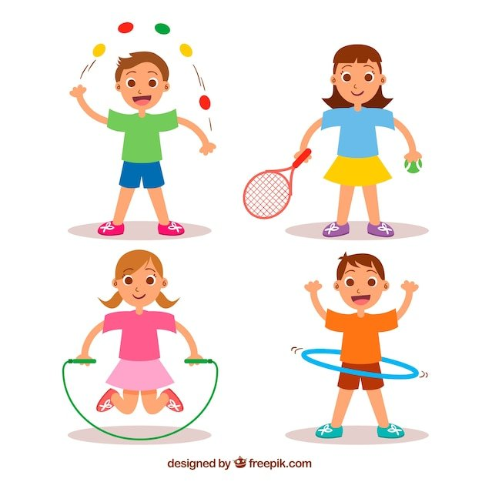

Когда начинать заниматься?
Основным периодом занятий родителей с детьми является возраст от 2 до 6 лет. Но и после 6 лет не следует прекращать занятия в семье, хотя в этом возрасте появляются и другие возможности для физического развития ребенка – в культурно-просветительских учреждениях, в спортивных обществах, где ребенок занимается под руководством специалиста.

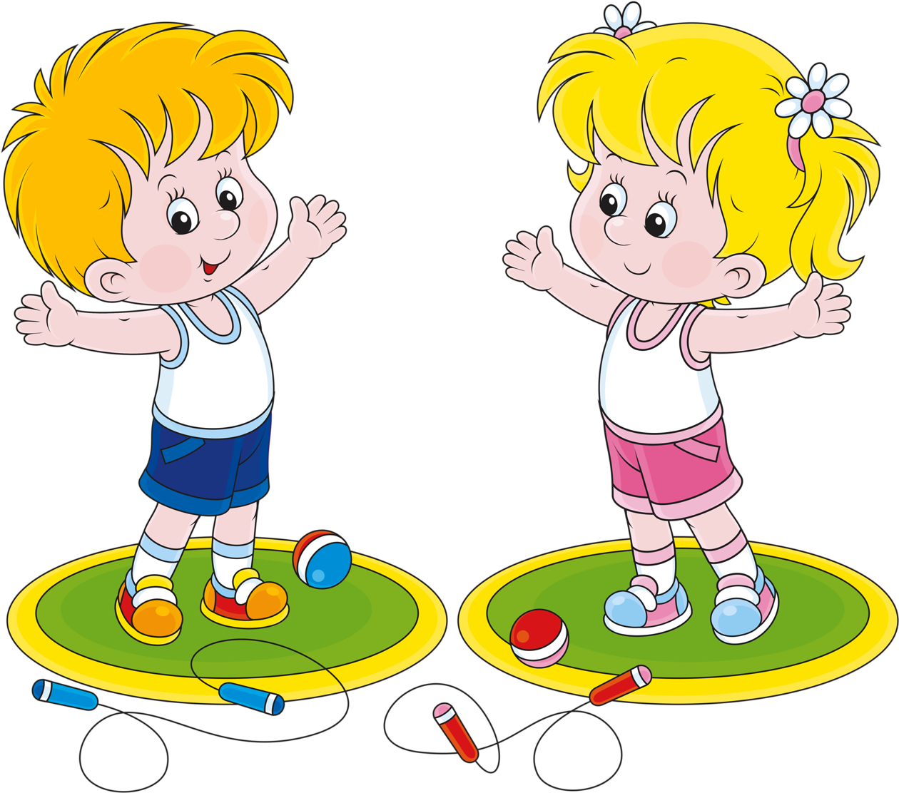
Сколько заниматься?
Возможность включать в распорядок дня совместные занятия одного из родителей с ребенком существует почти всегда. Рекомендую папам это ответственное занятие взять на себя. Необходимо уделить ребенку ежедневно хотя бы несколько минут. Постарайтесь определить оптимальное время дня для занятий в режиме вашей семьи и затем придерживайтесь его. Прежде всего, следует соблюдать принцип систематичности, чтобы ребенок постепенно привыкал к занятиям, чтобы они стали для него ежедневной потребностью.
Продолжительность занятий родителей с ребенком различна, она зависит от возраста ребенка, от наличия свободного времени.
Утренние занятия обладают тем преимуществом, что сразу после сна «разминаются» мышцы тела, улучшается кровообращение в тканях. Во время зарядки выполняются легкие и уже знакомые упражнения. Продолжительность утренних занятий не более 10 минут.
Упражнения перед ужином – наиболее частая форма совместных занятий, так как родители, как правило, дома и хотя бы один из них может заниматься с ребенком. В этот период есть время для упражнений, формирующих правильную осанку.
Продолжительность занятий с детьми 2-х – 3-х лет – 10-15 минут; 4-х лет 20 минут; 5 – 6 лет 25-30 минут. С 7-ми лет до 45 минут.
После ужина заниматься с детьми физкультурой не рекомендуется: интенсивная двигательная деятельность после еды вредна (Это касается любого времени суток), кроме того, после физических упражнений дети трудно засыпают.
Обязательно нужно использовать любую возможность подвигаться вместе с ребенком на свежем воздухе.

Как заинтересовать ребенка заниматься физкультурой?
Здорового ребенка не нужно заставлять заниматься физкультурой – он сам нуждается в движении и охотно выполняет все новые и новые задания. Ни в коем случае не следует принуждать ребенка к выполнению того или иного движения или превращать занятие в скучный урок. Прекрасно, если вы ободрите ребенка похвалой, удивитесь тому, какой он крепкий, ловкий, сильный, сколько он уже умеет. Пробудить у ребенка интерес к занятиям поможет также демонстрация его умений перед остальными членами семьи или же его сверстниками. Так постепенно у ребенка развивается уверенность в своих силах и стремление упражняться дальше, осваивать новые, более сложные движения. Старшим дошкольникам кроме похвал, поощрением для них может служить и убедительное объяснение, почему так необходимо заниматься физкультурой: чтобы он не был похож на медвежонка, чтобы его не перегоняли другие дети, чтобы он скорее научился плавать, чтобы у него была правильная красивая осанка и мягкая походка и так далее.
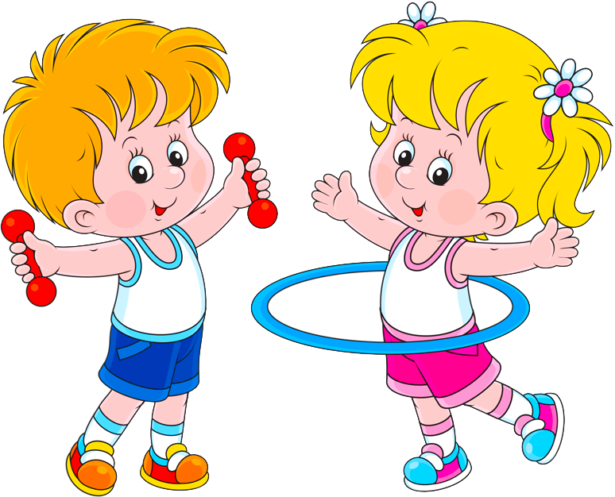
Подружившись с физкультурой,
гордо смотрим мы вперед!
Мы не лечимся микстурой –
Мы здоровы целый год!

